
Budapesti Műszaki és Gazdaságtudományi Egyetem
Villamosmérnöki és Informatikai Kar

Gergely Mátyás

Önálló Laboratórium
Óceán Renderelés

Konzulens
Rajacsics Tamás
BUDAPEST, 2025
Tartalomjegyzék
1 Bevezetés 3
1.1 Kiírt feladat 3

Bevezetés

Áttekintés
A meghirdetett témám játékfejlesztés WebGPU alapon. A WebGPU egy olyan API (Application Programming Interface), amely lehetővé teszi, hogy elérjük és hatékonyan kihasználjuk a készülékünk GPU-jának (Graphics Processing Unit) funkcióit webes nyelvekkel is, mint a JavaScript.
A játékfejlesztés részt én egy kicsit leszűkítettem, és egy specifikusabb, de mégis rengetegszer felbukkanó részére fókuszáltam a játék, film és egyéb grafikai iparágaknak. A projekt célkitűzése, hogy egy szép, emberi szemmel vizsgálva hihető óceánt szimuláljak amely a viszonylag új WebGPU technológiát veszi alapul.

Végeredmény
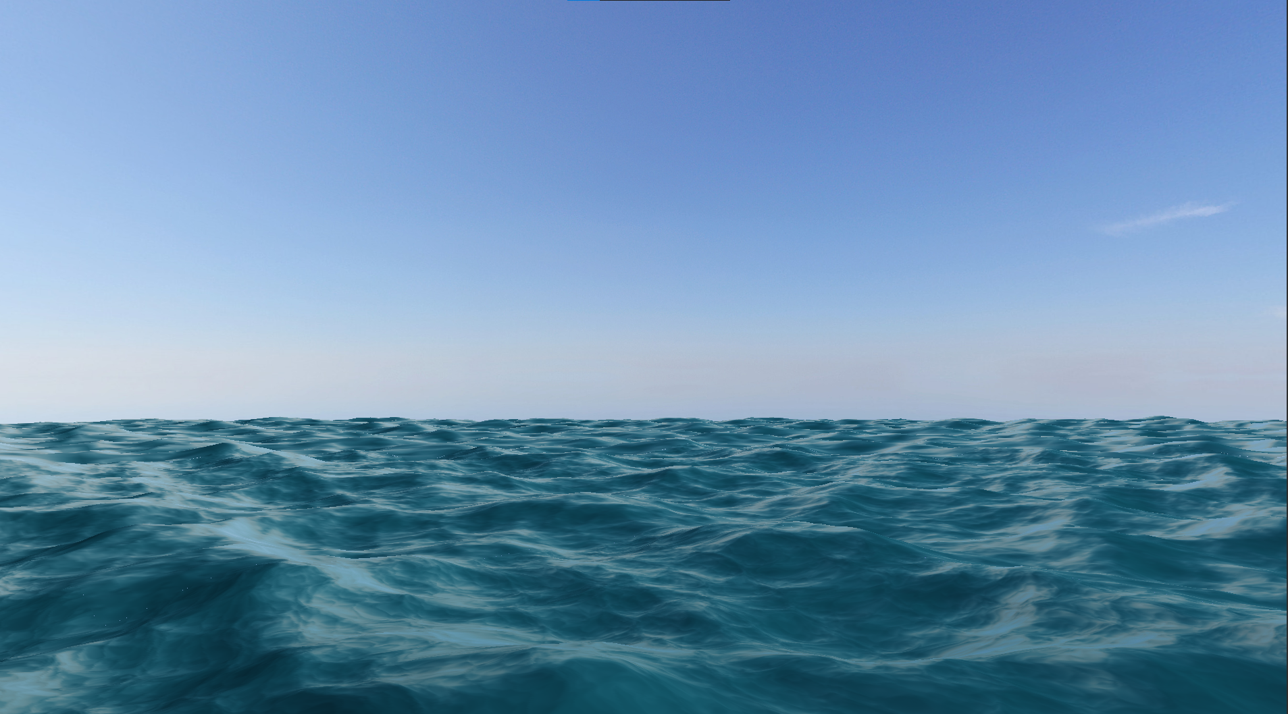
Óceán felszín

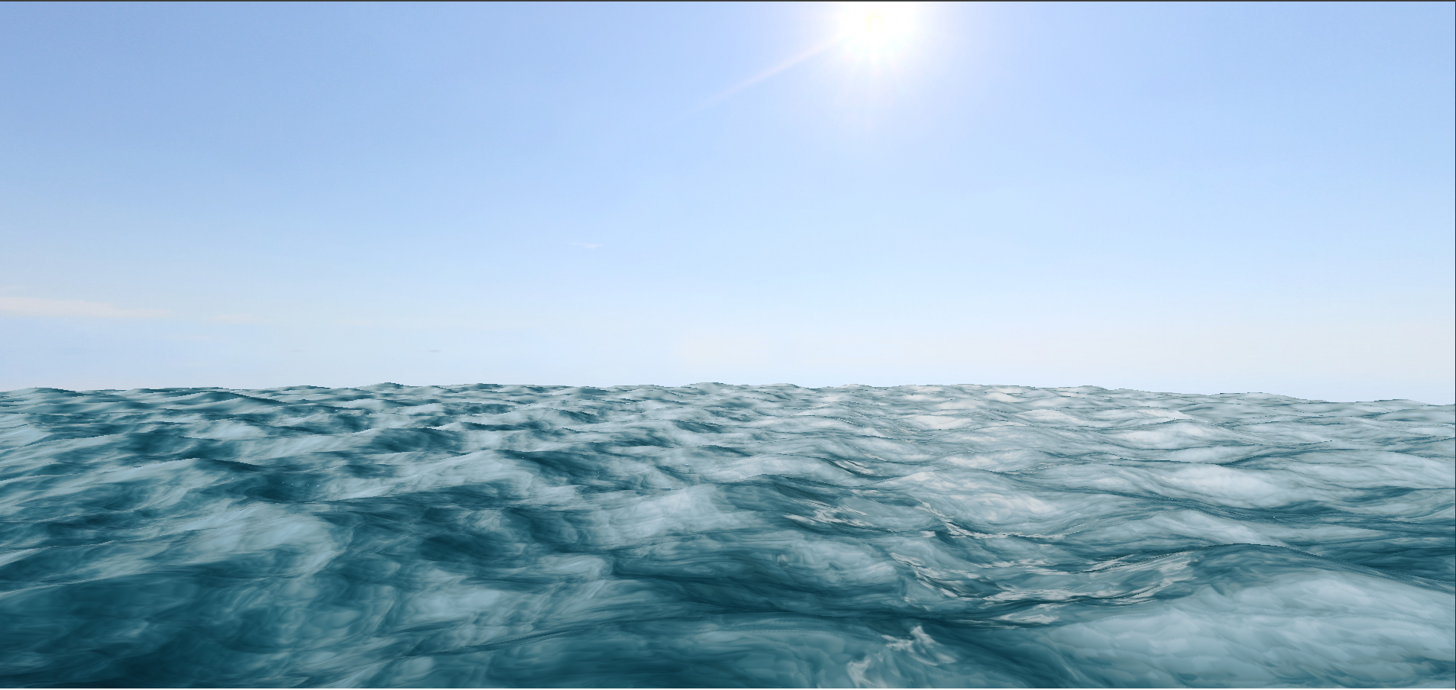
Óceán spekuláris visszaverődésekkel

Feladat
Ebben a fejezetben pontosan leírom, hogy milyen használati esetei vannak a programnak, milyen követelményeknek felel meg és milyen technológiákat használtam.

Használati esetek
A program nem kifejezetten interaktív, mivel a fő funkció a szimulált óceán megjelenítése. A felhasználó a víz megjelenését néhány paraméter változtatásával befolyásolhatja, valamint a kamerát szabadon mozgathatja, vagy hagyjhatja egy előre definiált pályán mozogni ("cinematic camera").

Használt technológiák
A felada

